附件1

图示

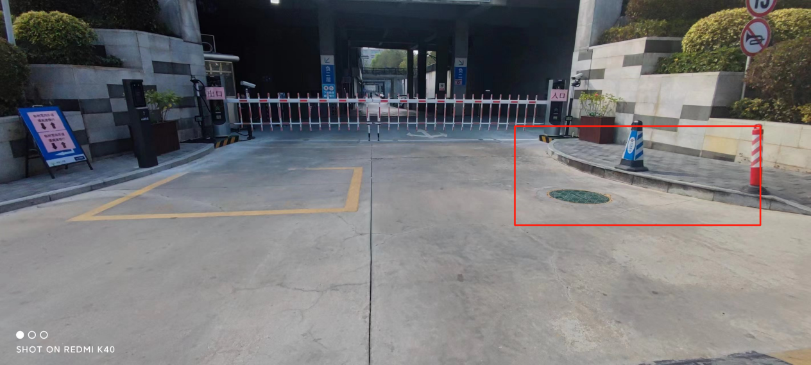图1

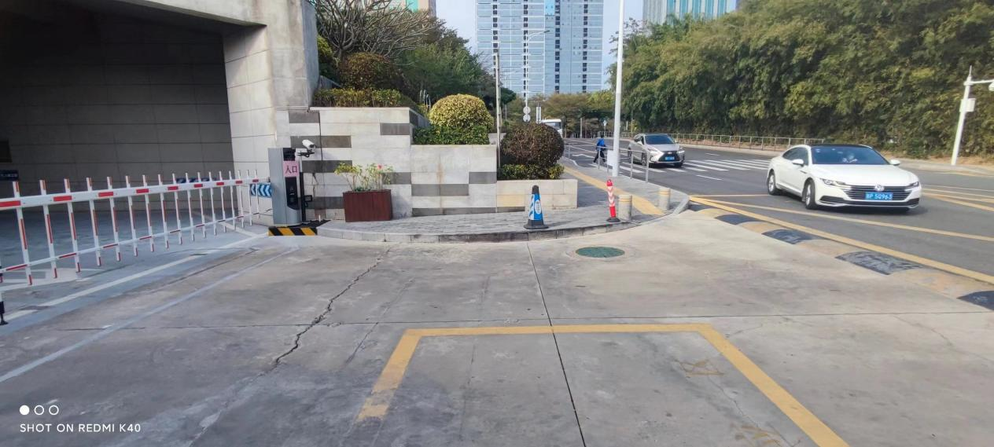

图2

规划俯视图

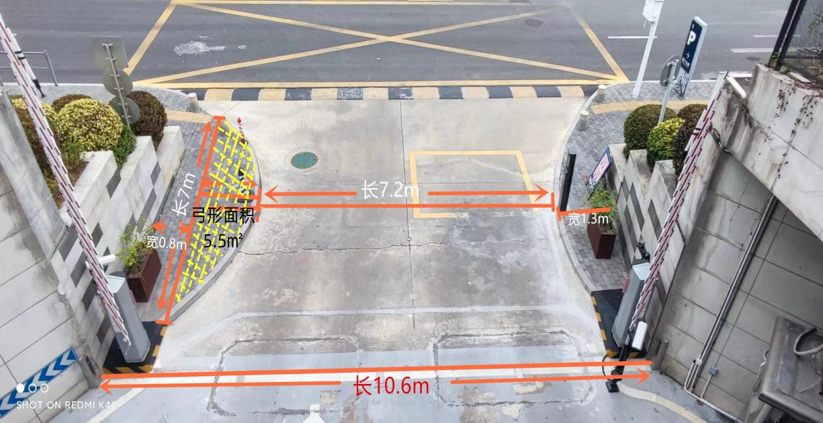

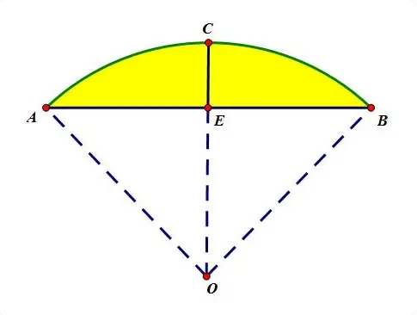

弓形面积S=（弧长/圆周长\*πr²）-2（3.5\*（r-1.3）\*1/2）≈5.5㎡。

效果图

